**HONORABLE AYUNTAMIENTO CONSTITUCIONAL**

**DE ZAPOTLÁN EL GRANDE, JALISCO.**

**P R E S E N T E:**

Los que suscribimos, **Mtro. Alejandro Barragán Sánchez,** Presidente Municipal; **Lic. Magali Casillas Contreras,** Síndica Municipal y **Lic. Tania Magdalena Bernardino Juárez,** Regidora, en nuestras calidades de integrantes de la Comisión Edilicia Permanente de Obras Públicas, Planeación Urbana y Regularización de la Tenencia de la Tierra; con fundamento en lo dispuesto por los Artículos 115 fracciones I primer párrafo, II primer párrafo, III inciso g) IV y V inciso d) y 134 de la Constitución Política de los Estados Unidos Mexicanos; 73 y 77 de la Constitución Política del Estado de Jalisco; 33 de la Ley de Coordinación Fiscal; numeral 2.10 de Lineamientos del Fondo de Aportaciones para la Infraestructura Social; 1, 2, 73 fracciones I y II primer párrafo, 77 fracción II incisos a) y b), 80 fracción III y 85 fracción IV de la Constitución Política del Estado de Jalisco; 1, 2, 3, 4 numeral 124, 10 párrafo primero, 27 y 37 fracción II primer párrafo y fracción VI de la Ley del Gobierno y la Administración Pública Municipal del Estado de Jalisco;1 numerales 1, 2 y 5, 2 numeral 1 fracción VI, 3 y 7 numeral 1 fracción VI, de la Ley de Obra Pública para el Estado de Jalisco y sus Municipios y los relativos y aplicables de su Reglamento; 1, 2, 3, 5 numeral 4; 37, 38 fracción XV, 40, 41, 42 numeral 1, 44, 47, 48, 49, 64, 87 numeral 1 fracción IV, 106 y 107 del Reglamento Interior del Ayuntamiento de Zapotlán el Grande; 2 fracción II, 4 y 13 del Reglamento de Obra Pública para el Municipio de Zapotlán el Grande, Jalisco; presentamos ante el Pleno de este Ayuntamiento el **“DICTAMEN DE LA COMISIÓN EDILICIA PERMANENTE DE OBRAS PUBLICAS, PLANEACIÓN URBANA Y REGULARIZACIÓN DE LA TENENCIA DE LA TIERRA, QUE APRUEBA EL USO DEL MONTO EQUIVALENTE AL 2% DE LOS RECURSOS DEL FONDO PARA LA INFRAESTRUCTURA SOCIAL MUNICIPAL Y DE LAS DEMARCACIONES TERRITORIALES DEL DISTRITO FEDERAL (FAISMUN) PARA APLICARLOS EN LA MODALIDAD DE PROGRAMA DE DESARROLLO INSTITUCIONAL MUNICIPAL Y DE LAS DEMARCACIONES TERRITORIALES DEL DISTRITO FEDERAL (PRODIM)”** de conformidad con los siguientes

**A N T E C E D E N T E S:**

**I.-** Mediante *TERCER PUNTO* de Acuerdo de la Sesión Extraordinaria de Ayuntamiento número 76, celebrada el 18 dieciocho de diciembre del año 2023 dos mil veintitrés, se aprobó el Presupuesto de Egresos del Ejercicio Fiscal 2024 dos mil veinticuatro, asignándose a la Dirección de Obras Públicas, la cantidad de $57’524,716.34 (CINCUENTA Y SIETE MILLONES QUINIENTOS VEINTICUATRO MIL SETECIENTOS DIECISÉIS PESOS 34/100 M.N.), monto que de conformidad al desglose del Estado Analítico del Ejercicio del Presupuesto de Egresos, se divide en propios, federales y municipales, los federales a su vez, se subdividen en dos tipos atendiendo al recurso del cual provienen: de Fortalecimiento Municipal (FORTAMUN) y **de Infraestructura Municipal (FAISMUN).**

**II.-** El monto asignado del FAISMUN, fue por la cantidad de $15’454,792.00 (QUINCE MILLONES CUATROCIENTOS CINCUENTA Y CUATRO MIL SETECIENTOS NOVENTA Y DOS PESOS 00/100 M.N.), de los cuales, como es de su conocimiento, este Pleno ha aprobado los techos financieros de 4 obras publicas que en suma ascienden a la cantidad de $8’600,000.00 (OCHO MILLONES SEISCIENTOS MIL PESOS 00/100 M.N.), en ese sentido, si realizamos una resta de las cifras anteriores, **el monto disponible del FAISMUN al día de hoy, es por $6’995,898.37 (SEIS MILLONES NOVECIENTOS NOVENTA Y CINCO MIL OCHOCIENTOS NOVENTA Y OCHO PESOS37/100 M.N.).**

**III.-** De conformidad a los puntos 2.10 al 2.10.4 de los Lineamientos del Fondo de Aportaciones para la Infraestructura Social emitidos por la Secretaría de Desarrollo Social y publicados en el Diario Oficial de la Federación el 19 de febrero del año en curso, relativos al **Programa de Desarrollo Institucional Municipal y de las Demarcaciones Territoriales de la Ciudad de México (PRODIM)**, los municipios y demarcaciones territoriales podrán disponer de hasta un 2% del total de los recursos del FAISMUN que les correspondan para la realización de un programa de desarrollo institucional municipal,  con la finalidad de fortalecer las capacidades de gestión del gobierno local, **mediante el acondicionamiento y equipamiento de espacios del ayuntamiento.**

Menciona además, que el PRODIM, deberá formalizarse mediante un convenio firmado por el Ejecutivo Federal a través de Bienestar representada por la Dirección General de Desarrollo Regional, de la Secretaría de Bienestar (DGDR), la Entidad Federativa y el Municipio correspondiente y que, para su implementación es necesario que las personas servidoras públicas representantes del gobierno local, de la entidad federativa y de Bienestar formalicen el convenio con su E. FIRMA, una vez formalizado, deberán registrar en el apartado correspondiente de la MIDS la evidencia de las acciones realizadas mediante el Anexo II formato de evidencia PRODIM, a más tardar el 21 de diciembre.

**III.-** En ese sentido, el día 27 veintisiete de junio del año 2024 dos mil veinticuatro, el Director General de Gestión de la Ciudad, Arquitecto Horacio Contreras García, me hizo llegar el oficio número **091/DGGC/2024**, a través del cual, me solicitó, en mi calidad de Presidente de la Comisión Edilicia de Obras Públicas, Planeación Urbana y Regularización de la tenencia de la Tierra, que convocara a sesión y diera a conocer a los integrantes de la misma, **la necesidad de autorizar por el Pleno del Ayuntamiento, el 2% de los recursos del FAISMUN, para aplicarlos en la modalidad del PRODIM**, a dicho oficio, adjuntó una tabla en la que de manera resumida expone el *desglose del recurso asignado al FAISMUN 2024*, así como los presupuestos correspondientes a las necesidades de acondicionamiento y equipamiento de las Oficinas que integran la Dirección a su cargo, los cuales en suma equivalen a **$309,095.84 (TRESCIENTOS NUEVE MIL NOVENTA Y CINCO PESOS 84/100 M.N.).,** documentos que se adjuntan al presente dictamen para su conocimiento y se adjuntan a continuación para efectos del acta:

***DESGLOSE DEL RECURSO ASIGNADO AL FAISMUN 2024:***

|  |  |  |  |
| --- | --- | --- | --- |
| ***PRESUPUESTO ASIGNADO AL PROGRAMA DE OBRA PUBLICA ORIGINAL PRESUPUESTADA CORRESPONDIENTE AL AÑO 2024*** | ***PRESUPUESTO ASIGNADO AL FAISMUN CORRESPONDIENTE AL AÑO 2024*** | ***MONTO ASIGNADO A OBRAS AUTORIZADAS EN EL AÑO 2024 PROVENIENTES DEL RECURSO FAISMUN*** | ***MONTO EQUIVALENTE AL 2% QUE PUEDE DESTINARSE AL PRODIM*** |
| ***$57’524,716.34***  *(CINCUENTA Y SIETE MILLONES QUINIENTOS VEINTICUATRO MIL SETECIENTOS DIECISÉIS PESOS 34/00 M.N.)* | ***$15’454,792.00***  *(QUINCE MILLONES CUATROCIENTOS CINCUENTA Y CUATRO MIL SETECIENTOS NOVENTA Y DOS PESOS 00/100 M.N.)* | * *FAISMUN-01-2024:*   *$2’100,000.00 (DOS MILLONES CIEN MIL PESOS 00/100 M.N.).*   * *FAISMUN-02-2024: $1’616,749.26 (UN MILLÓN SEISCIENTOS DIECISÉIS MIL SETECIENTOS CUARENTA Y NUEVE PESOS 26/100 M.N.)* * *FAISMUN-03-2024: $2’642,144.37 (DOS MILLONES SEISCIENTOS CUARENTA Y DOS MIL CIENTO CUARENTA Y CUATRO PESOS 37/100 M.N.)* * *FAISMUN-04-2024:*   *$2’100,000.00 (DOS MILLONES CIEN MIL PESOS 00/100 M.N.).*  ***TOTAL APROBADO:*** *$8’458,893.63 (OCHO MILLONES CUATROCIENTOS CINCUENTA Y OCHO MIL OCHOCIENTOS NOVENTA Y TRES PESOS 63/100 M.N.)*  ***MONTO DISPONIBLE:*** *$6’995,898.37 (SEIS MILLONES NOVECIENTOS NOVENTA Y CINCO MIL OCHOCIENTOS NOVENTA Y OCHO PESOS37/100 M.N.)* | *$ 309,095.84*  *(TRESCIENTOS NUEVE MIL NOVENTA Y CINCO PESOS 84/100 M.N.).*  *MONTO DISPONIBLE: $6’686,802.53 (SEIS MILLONES SEISCIENTOS OCHENTA Y SEIS MIL OCHOCIENTOS DOS PESOS 53/100 M.N.)* |

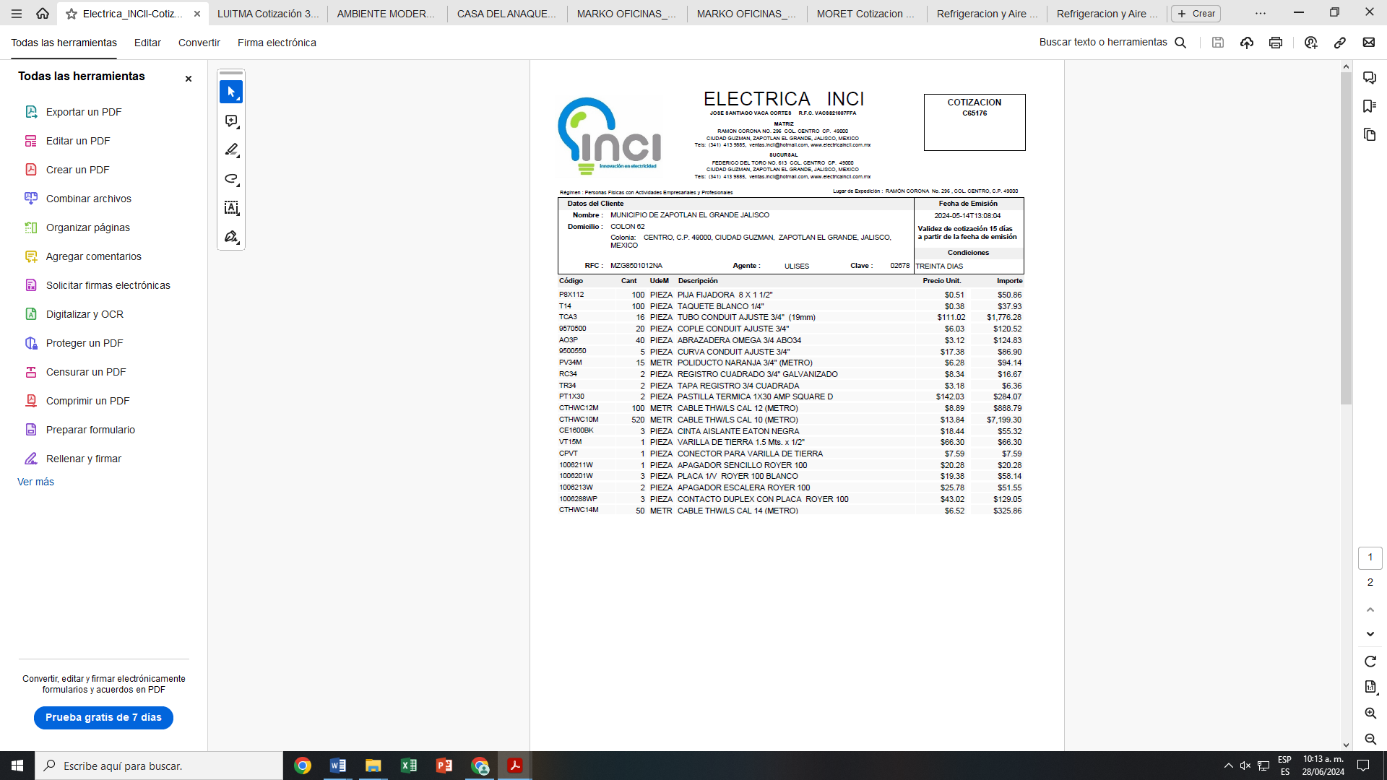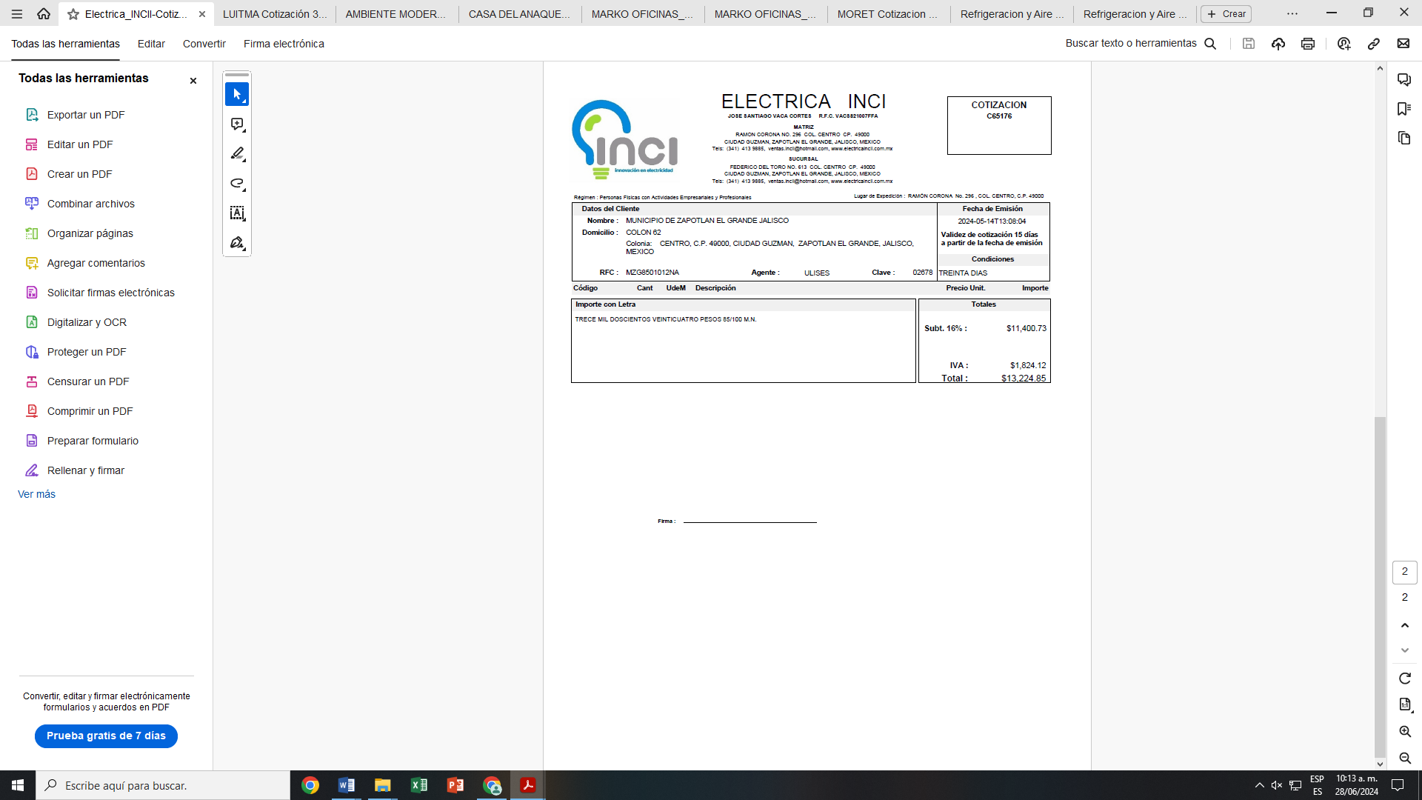

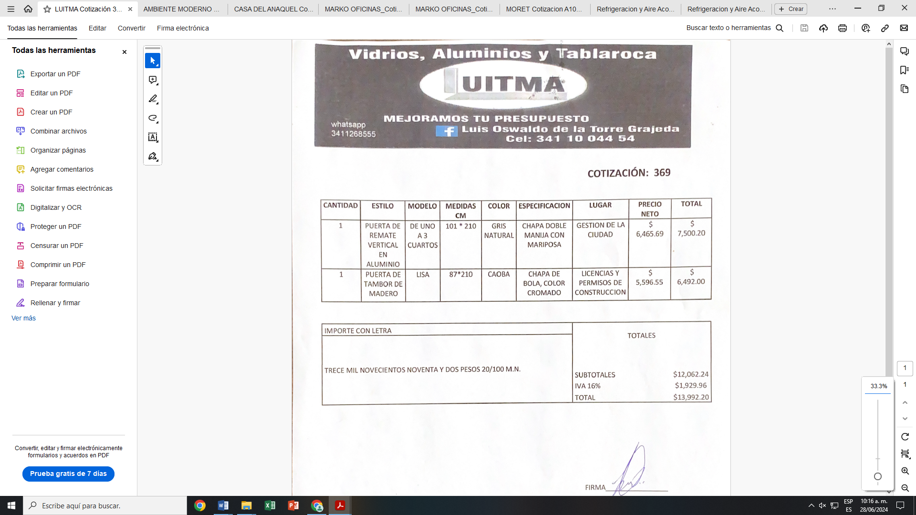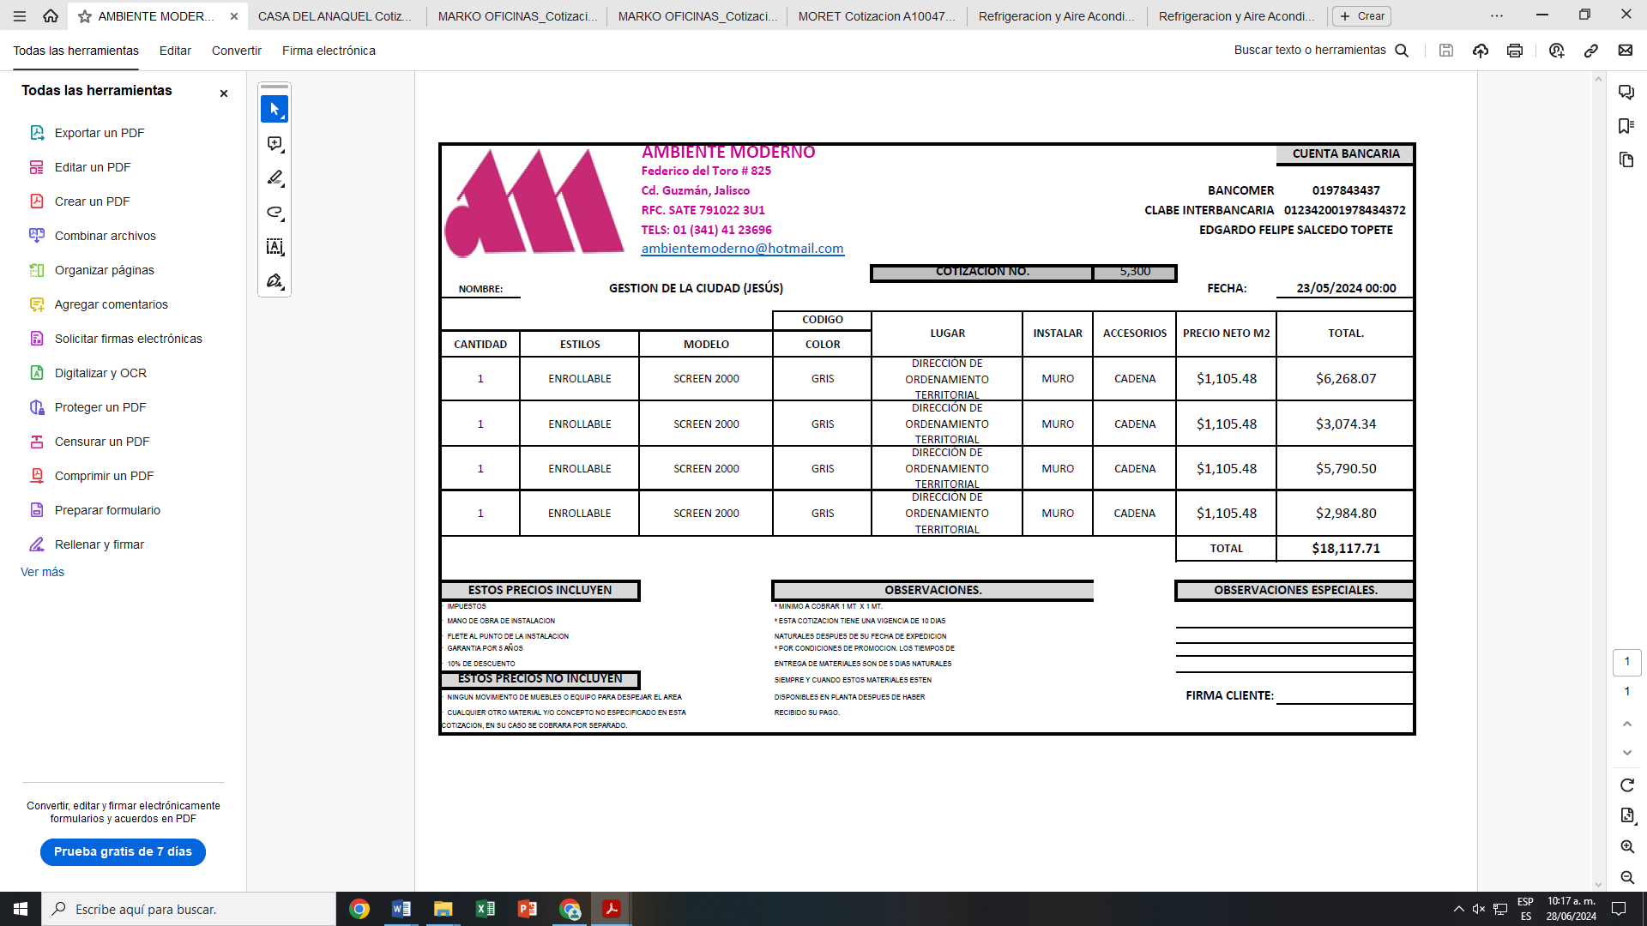

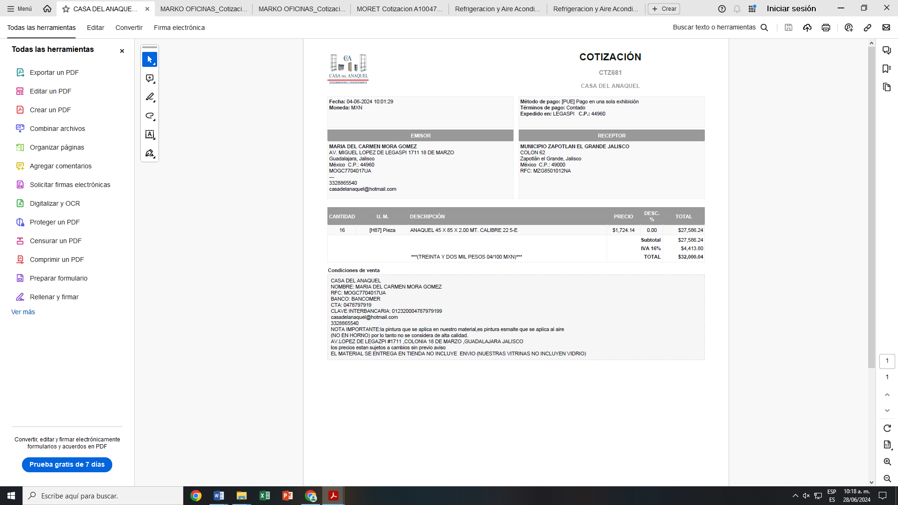

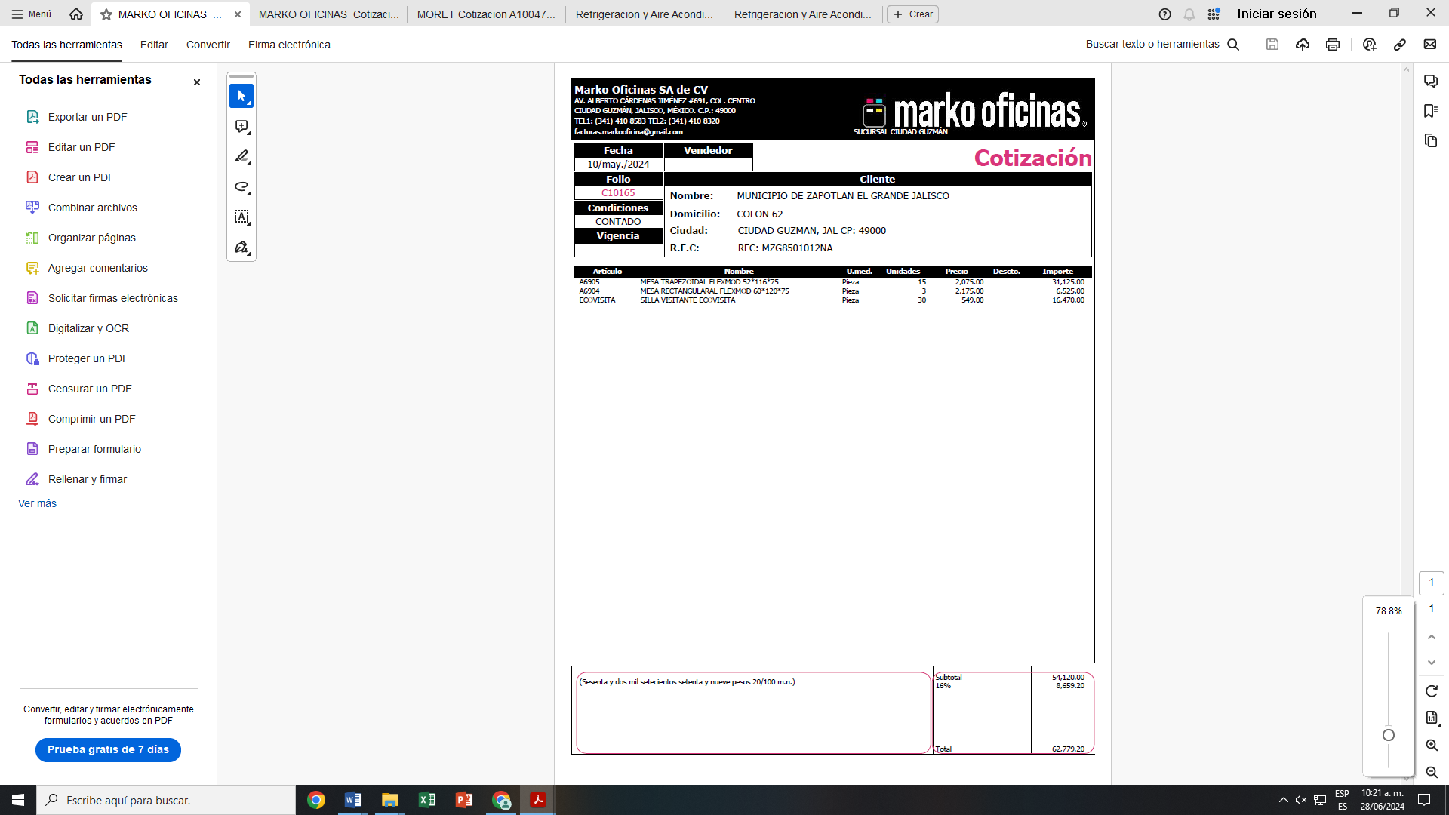

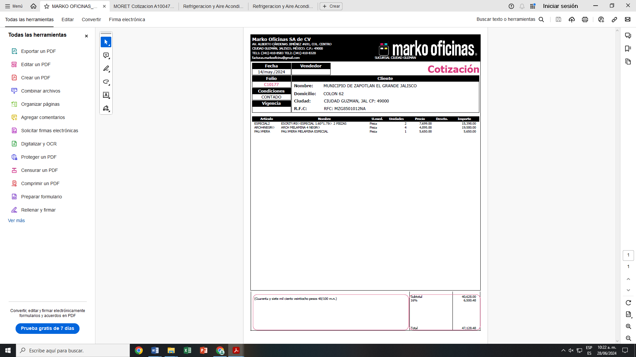

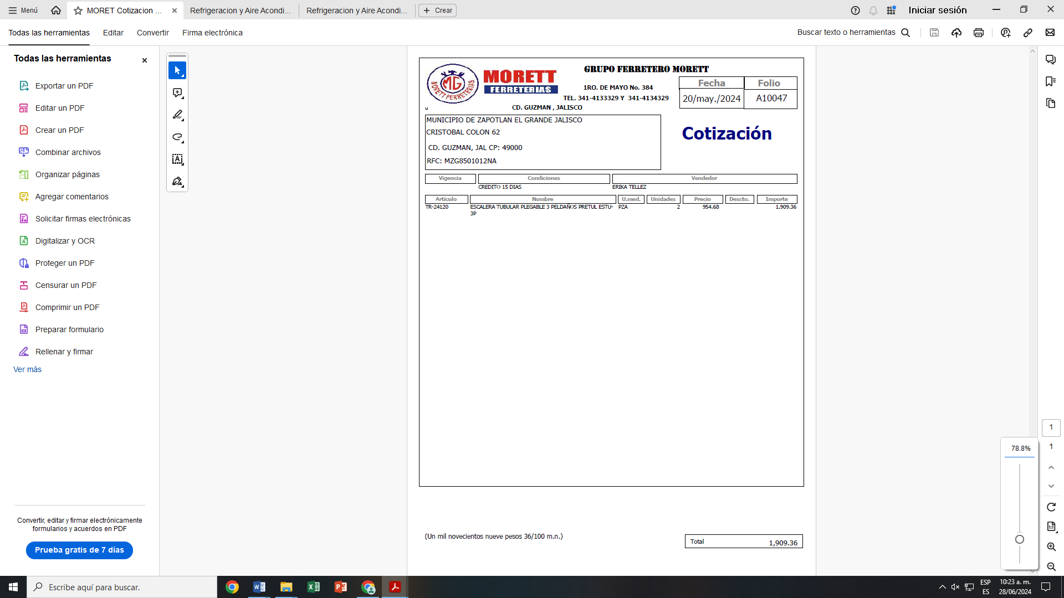

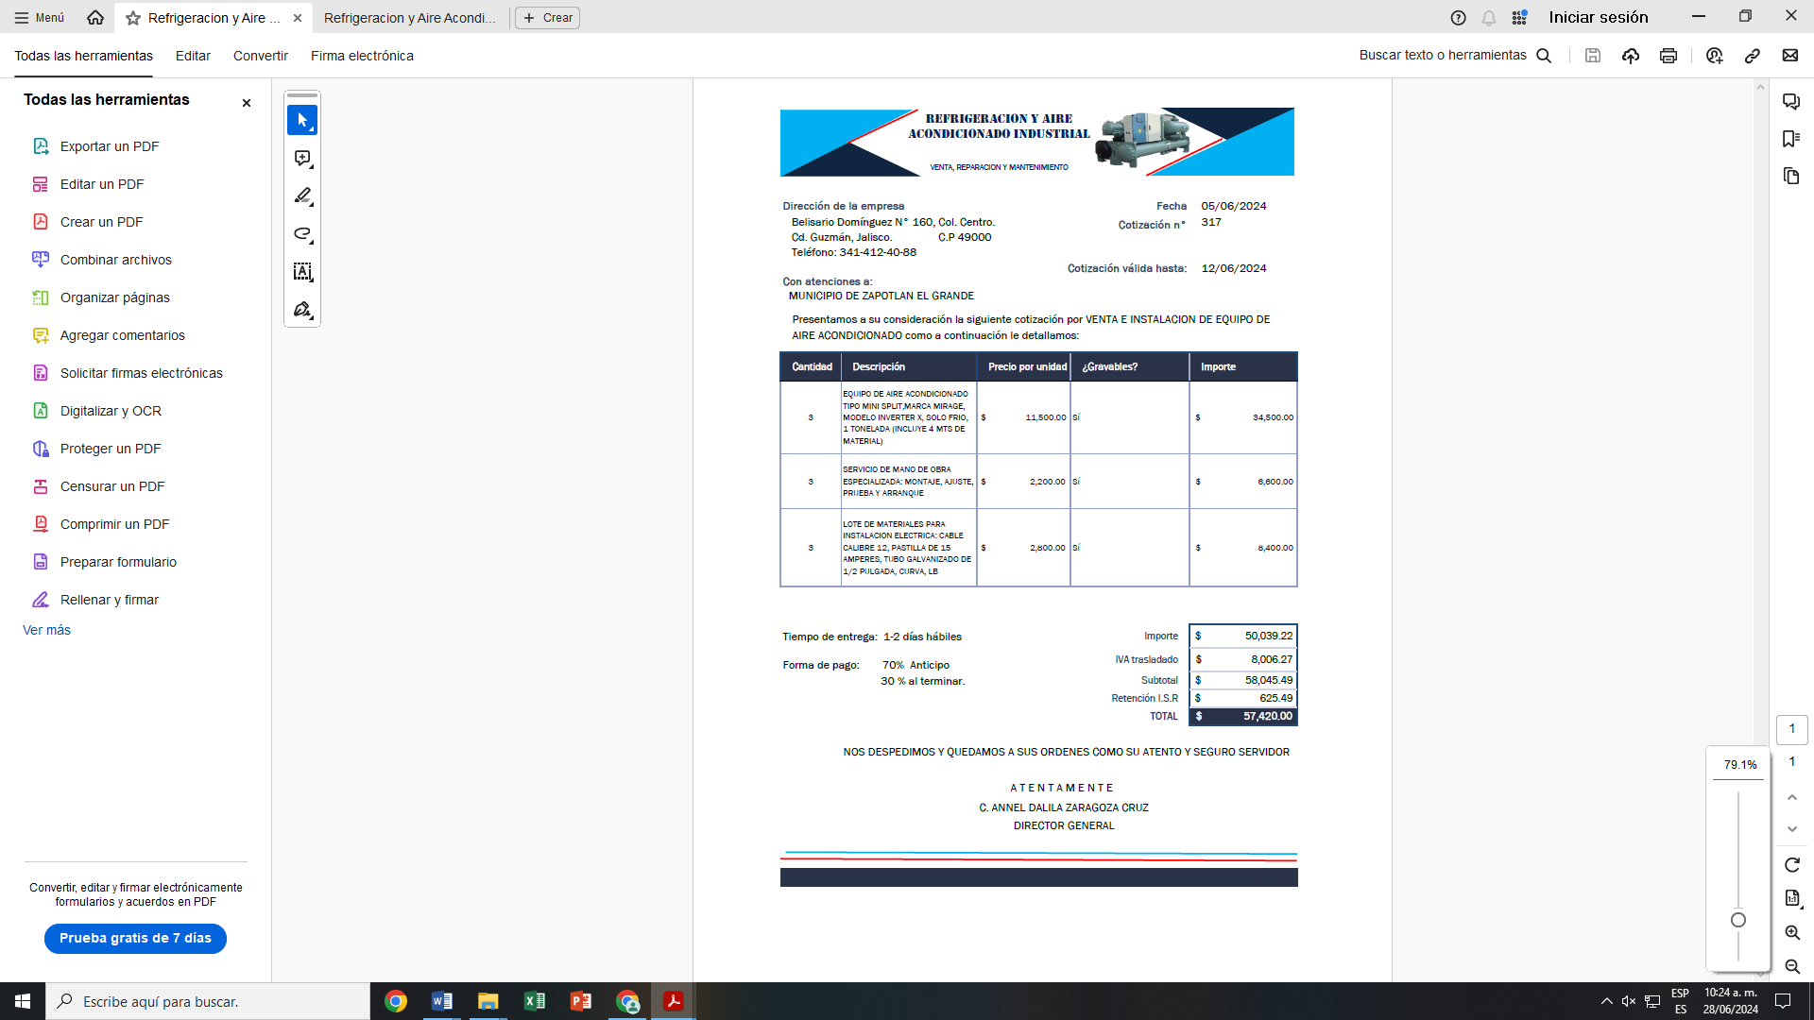

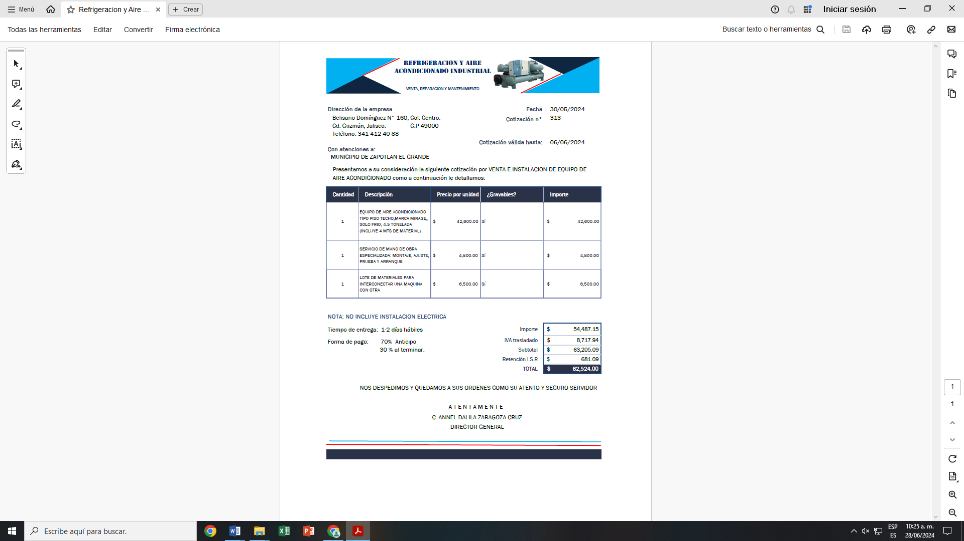

**IV.-** Consecuentemente, el pasado 28 veintiocho de junio del año en curso, celebramos la Sesión Extraordinaria número 25, en la cual se analizó y dictaminó la procedencia de su solicitud con base en las siguientes

**C O N S I D E R A CI O N E S:**

**I.-** Con fundamento en lo establecido por el artículo 115 de la Carta Magna en relación directa con lo contemplado en el Titulo Séptimo, Capítulo II de la Constitución Política del Estado de Jalisco, denominado *De las Facultades y Obligaciones de los Ayuntamientos:*

* El Municipio administrará libremente su hacienda, la cual se formará de los rendimientos de los bienes que les pertenezcan, así como de las contribuciones y otros ingresos que el Congreso establezca a su favor, **como las participaciones federales que le correspondan**, con arreglo a las bases, montos y plazos que anualmente se determinen por el Congreso del Estado, y
* El Ayuntamiento está obligado a administrar su patrimonio y mejorar la prestación de los servicios públicos que correspondan en la forma y términos que determinen las Leyes.

**II.-** Por otra parte, el **monto actual disponible del recurso del FAISMUN asignado a este Municipio, permite la disposición del 2% solicitado** por el titular de la Dirección General de Gestión de la Ciudad, además **las herramientas y equipo para el cual se pretende destinar**, **cumplen con lo señalado en el artículo 33 de la Ley de Coordinación Fiscal y lo establecido en los Lineamientos del Fondo de Aportaciones para la Infraestructura Social** vigentes, los cuales se transcriben a continuación en la parte que interesa:

**Ley de Coordinación Fiscal:**

***Artículo 33.-*** *…*

***A.*** *Los recursos del Fondo de Aportaciones para la Infraestructura Social, se destinarán a los siguientes rubros:*

***I.*** *…mantenimiento de infraestructura, conforme a lo señalado en el catálogo de acciones establecido en los Lineamientos del Fondo que emita la Secretaría de Desarrollo Social.*

**Lineamientos del Fondo de Aportaciones para la Infraestructura Social:**

***2.10******Programa de Desarrollo Institucional Municipal y de las Demarcaciones Territoriales de la Ciudad de México (PRODIM)***

*Los municipios y demarcaciones territoriales podrán disponer de hasta un 2% del total de los recursos del FAISMUN que les correspondan para la realización de un programa de desarrollo institucional municipal, conforme a lo señalado en el artículo 33 de la LCF, con la finalidad de fortalecer las capacidades de gestión del gobierno local.*

*El PRODIM deberá formalizarse mediante un convenio firmado por el Ejecutivo Federal a través de Bienestar representada por la DGDR, la entidad federativa y el municipio o demarcación territorial correspondiente.*

*Sólo podrán ejecutarse las acciones del PRODIM que se encuentren formalizadas mediante la e.firma de todas las partes que intervienen en el convenio.*

***2.10.1******Tipos de Proyectos PRODIM***

*Los proyectos que podrán realizarse con el PRODIM tienen la finalidad de fortalecer las capacidades de gestión del municipio o demarcación territorial, mediante el acondicionamiento y equipamiento de espacios del ayuntamiento o alcaldía, o administrados por éstos; la adquisición de herramientas tecnológicas y equipo de cómputo necesario para las funciones del gobierno local; y la elaboración o actualización de la normativa municipal.*

*Las acciones, obras y conceptos permitidos se encuentran desagregados en el catálogo PRODIM de los presentes Lineamientos.*

***2.10.2******Criterios para convenir PRODIM***

*El PRODIM deberá ser planeado y ejercido de conformidad con los principios establecidos en el artículo 134 de la CPEUM y la LFAR.*

*El formato de convenio PRODIM opinado procedente por la UAGCT a la DGDR, estará disponible en la MIDS para conocimiento de los gobiernos locales y de las entidades federativas a más tardar el primer día hábil de marzo.*

*Para la implementación del PRODIM se observará lo siguiente:*

*I. Los municipios y demarcaciones territoriales podrán utilizar hasta el 2% del total del recurso FAISMUN asignado.*

*II. El PRODIM sólo podrá ejercerse por los municipios y las demarcaciones territoriales de la Ciudad de México.*

*III. Para la implementación del PRODIM es necesario que las personas servidoras públicas representantes del gobierno local, de la entidad federativa y de Bienestar formalicen el convenio con su E. FIRMA.*

*IV. Las entidades federativas no podrán solicitar, condicionar, retener u obligar a los municipios o demarcaciones territoriales a comprometer la totalidad o una parte de los recursos del PRODIM para uno o más ejercicios fiscales.*

*V. Los municipios y demarcaciones territoriales deberán llenar los expedientes general y técnico, disponibles en el módulo PRODIM de la MIDS.*

*VI. El convenio y su expediente técnico deberán ser revisados y contar con la validación de Bienestar, por conducto de la DGDR.*

*VII.- Las observaciones del PRODIM se deberán solventar y firmar electrónicamente por el enlace FAISMUN, en los plazos señalados en el calendario de actividades del FAIS.*

***2.10.3******Proceso de formalización del PRODIM***

*En caso de no existir más observaciones en los expedientes general y técnico, se desplegará el apartado del convenio PRODIM para ser llenado por el gobierno local, el cual incorporará los datos correspondientes. Deberá firmarse por las personas servidoras públicas titulares de la presidencia municipal y de la tesorería o bien por las personas servidoras públicas designadas para tal efecto, a más tardar el día 10 de junio.*

*Después de ser firmado por el gobierno local, las entidades federativas deberán incorporar la normativa estatal aplicable al convenio y será firmado electrónicamente por la persona servidora pública con cargo de Secretaria(o) o subsecretaria(o) en la entidad designada para tal fin, a más tardar el 21 de junio.*

*Hecho lo anterior, Bienestar formalizará el convenio mediante la firma electrónica de la persona servidora pública titular de la Dirección General de Desarrollo Regional a más tardar el 1 de julio.*

***2.10.4******Seguimiento del PRODIM***

*Los municipios y demarcaciones territoriales con PRODIM formalizado, deberán registrar en el apartado correspondiente de la MIDS la evidencia de las acciones realizadas mediante el Anexo II formato de evidencia PRODIM, a más tardar el 21 de diciembre.*

**III.-** Esta Comisión Edilicia, tiene, dentro de sus atribuciones, las de recibir, estudiar, analizar, discutir y dictaminar los asuntos que se le soliciten en materia de Obras Públicas, de conformidad a lo dispuesto en los artículos 37, 38 fracción XV, 40, 64 y 71, 106 y 107 del Reglamento Interior del Ayuntamiento.

Bajo ese contexto legal, esta Comisión arriba a la siguiente

**C O N C L U S I Ó N:**

**I.-** La Comisión Edilicia de Obra Pública, Planeación Urbana y Regularización de la Tenencia de la Tierra, encuentra debidamente fundada y motivada la solicitud del Director General de Gestión de la Ciudad, Arquitecto Horacio Contreras García, ya que se encuentra ajustada a derecho de conformidad a los Lineamientos del Fondo de Aportaciones para la Infraestructura Social y a la Ley de Coordinación Fiscal.

**II.-** Este Ayuntamiento, cuenta con el recurso del FAISMUN suficiente y está facultado paraaprobar el uso del 2% equivalente a $309,095.84 (TRESCIENTOS NUEVE MIL NOVENTA Y CINCO PESOS 84/100 M.N.), para aplicarlos en la modalidad de PRODIM, así como para autorizar la celebración del convenio correspondiente con el Ejecutivo Federal a través de Bienestar representada por la Dirección General de Desarrollo General para formalizarlo con su E.FIRMA.

Por lo antes expuesto, sometemos a la consideración del Pleno de este Ayuntamiento, los siguientes

**R E S O L U T I V O S:**

**PRIMERO.** - El Pleno del Ayuntamiento de Zapotlán el Grande, Jalisco, **APRUEBA Y AUTORIZA** **EL USO DEL 2% DE LOS RECURSOS DEL FAISMUN, EQUIVALENTE A $309,095.84 (TRESCIENTOS NUEVE MIL NOVENTA Y CINCO PESOS 84/100 M.N.), PARA APLICARLOS EN LA MODALIDAD DE PRODIM** de conformidad a las herramientas y el equipo especificado en el cuerpo del presente dictamen.

**SEGUNDO. -** El Pleno del Ayuntamiento de Zapotlán el Grande, Jalisco **INSTRUYE** a la **SÍNDICO MUNICIPAL** **LIC. MAGALI CASILLAS CONTRERAS**, para que realice las gestiones correspondientes a través de la Dirección General de Gestión de la Ciudad, para la formalización del *CONVENIO PRODIM*.

**TERCERO. -** El Pleno del Ayuntamiento de Zapotlán el Grande, Jalisco **AUTORIZA** a los **C.C.** **PRESIDENTE MUNICIPAL, SECRETARIA DE GOBIERNO, SÍNDICA MUNICIPAL, DIRECTOR GENERAL DE LA GESTIÓN DE LA CIUDAD, y ENCARGADO DEL DESPACHO DE LA HACIENDA MUNICIPAL**; todos en funciones, para que, en nombre y representación de este Ayuntamiento, **suscriban el contrato y sus convenios modificatorios que resulten necesarios.**

**CUARTO**. – El Pleno del Ayuntamiento de Zapotlán el Grande, Jalisco**, INSTRUYE** a la **SECRETARIA DE GOBIERNO, MTRA. CLAUDIA MARGARITA ROBLES GÓMEZ** a efecto de que notifique el contenido del presente dictamen a la Síndico Municipal, al Encargado del despacho de Hacienda Municipal, al Director General de Gestión de la Ciudad, al Director de Obras Públicas y al Jefe de Gestión de Programas y Planeación, todos en funciones, para los efectos procedimentales correspondientes.

**A T E N T A M E N T E**

**“2024, AÑO DEL 85 ANIVERSARIO DE LA ESCUELA SECUNDARIA FEDERAL BENITO JUÁREZ”**

**“2024, BICENTENARIO EN QUE SE OTORGA EL TÍTULO DE “CIUDAD” A LA ANTIGUA ZAPOTLÁN EL GRANDE”.**

**A 28 DE JUNIO DEL 2024.**

**COMISIÓN EDILICIA PERMANENTE DE OBRAS PÚBLICAS, PLANEACIÓN URBANA Y REGULARIZACIÓN DE LA TENENCIA DE LA TIERRA:**

**_____________________________________**

**MTRO. ALEJANDRO BARRAGÁN SÁNCHEZ**

**PRESIDENTE MUNICIPAL Y PRESIDENTE DE LA COMISIÓN**

**________________________________**

**LIC. MAGALI CASILLAS CONTRERAS**.

**SINDICO MUNICIPAL Y VOCAL DE LA COMISIÓN**

**_________________________________________**

**LIC. TANIA MAGDALENA BERNARDINO JUÁREZ**

**REGIDORA Y VOCAL DE LA COMISIÓN**

**ABS/mff**